2019年度

四川省乐山市峨眉山市第一小学校部门决算

目录

公开时间：2020年10月29日

第一部分 部门概况
一、基本职能及主要工作……………………………………………………4
二、机构设置…………………………………………………………………4
第二部分度部门决算情况说明
一、收入支出决算总体情况说明……………………………………………11
二、收入决算情况说明………………………………………………………11
三、支出决算情况说明………………………………………………………12
四、财政拨款收入支出决算总体情况说明…………………………………13
五、一般公共预算财政拨款支出决算情况说明……………………………14
六、一般公共预算财政拨款基本支出决算情况说明………………………16
七、“三公”经费财政拨款支出决算情况说明 ……………………………17
八、政府性基金预算支出决算情况说明……………………………………19
九、 国有资本经营预算支出决算情况说明 ………………………………19
十、其他重要事项的情况说明 ……………………………………………19
第三部分 名词解释 …………………………………………………………29
第四部分 附件
附件1 ……………………………………………………………………35
附件2 ……………………………………………………………………43
第五部分 附表
一、收入支出决算总表 ……………………………………………………51
二、收入决算表 ……………………………………………………………51
三、支出决算表 ……………………………………………………………51
四、财政拨款收入支出决算总表 …………………………………………51
五、财政拨款支出决算明细表 …………………………………………51
六、一般公共预算财政拨款支出决算表 …………………………………51
七、一般公共预算财政拨款支出决算明细表 ……………………………51
八、一般公共预算财政拨款基本支出决算表
九、一般公共预算财政拨款项目支出决算表
十、一般公共预算财政拨款“三公”经费支出决算表
十一、政府性基金预算财政拨款收入支出决算表
十二、政府性基金预算财政拨款“三公”经费支出决算表
十三、国有资本经营预算支出决算表

第一部分 部门概况

一、基本职能及主要工作

（一）主要职能。
实施小学义务教育和小学学历教育，促进基础教育发展。

（二）2019年重点工作完成情况。

本年度，紧紧围绕全国、教育部、省教育大会精神和教育局工作要点要求，结合“求真务实，多维聚力，深入推进宜学峨眉、幸福教育教改工程”这一主题，按照“立德树人为先，提升质量为重，深化教育改革”的工作思路，认真落实教育发展五年行动计划，结合我校实际，完善各项规章制度，切实抓好学校管理，践行教书育人，全力推进教育教学工作。下面就学校本年主要工作总结如下：

一、队伍建设

1、深入贯彻党的十九大精神，把落实党风廉政建设工作作为重要任务，加强学习，统一思想，提高党员干部的廉洁自律意识，从而全面提升学校教育教学质量。

2、营造氛围，对教师加强师德师风学习，利用教师会等，组织学习《中小学教师职业道德规范》、十九大精神、社会主义核心价值观。修订了《峨眉一小教师绩效考核方案》、《峨眉一小教师评优选先方案》、《教师支教、轮岗方案》，实行教师岗位责任制，对教师实行了学期考核，对在考核中成绩优秀的教师给予适当的奖励。

3、加强业务学习。加强业务的学习是保持教师良好的业务能力和业务水平的重要举措。

二、德育工作

本学年度，学校德育工作，在党的十九大精神的指导下，在学校党支部和学校行政领导下，以双创工作《2018年峨眉山市创建四川省文明城市“百日攻坚”行动方案》为契机，按照《峨眉山市教育局2018—2019学年德育工作要点》的要求，以《峨眉一小2018—2019学校工作计划》为具体指导，坚持以“立德树人”为目标，以创新德育为思路，以体验教育为途径，以实践活动为载体，牢固树立德育为首，关注学生终身发展的观念，将德育工作贯彻落实到教育教学全过程，积极探索德育工作新思路，实现常规育德，生活育德，活动育德，以美育德。

（一）、加强师德修养，实现德高为师

（二）、重视养成教育，实现常规育德

（三）、丰富教育活动，实现活动育德

1.深入开展爱国主义教育，2.安全法制教育3.环保教育活动4.文明礼貌教育5．科技教育活动6.读书教育活动7.社区教育活动8.劳动教育活动9.大课间教育活动10..感恩教育活动

（四）、扎实艺术教育，实现以美育德

学校开展了以“魅力一小，艺术绽放”为主题的第31届校园艺术节活动。活动中，举行了现场书画比赛，分年级历时一个星期举行了班级节目展演。学校合唱队演唱的《熊猫的摇篮》，获得峨眉山市一等奖，并代表峨眉山市小学组参加乐山市比赛。学校被评为四川省艺术特色学校。

（五）、各方关爱成长，实现生活育德

学校、教师和学生积极关心和帮助残疾学生，让残疾学生充分感受集体的温暖，平等享受义务教育权益。社会爱心人士为学校学生捐赠衣物，中国社会福利基金会缘梦基金捐助30名家庭经济困难品学兼优学生。

三、教学工作。

教导部门以关注课堂，提高教学质量为工作主线，以改进课堂教学，加强教学常规管理为突破口，并注重整合教学，更新教学观念，改变教师的教学行为和学生的学习方式，培养学生的创新意识和实践能力，深化课堂教学改革，努力提高教育质量。

（一）加强常规管理

（二）加强业务学习

1.加强了课标的培训工作。2.加强了教师的读书学习。3.为教师提供外出学习的机会。4.为教师提供展示交流的机会。

（三）强化研修巡导

围绕市教研室确定的“调动学生参与，促进主动学习”研训主题，学校制定了“强化课标意识，把握教材基点，提高课堂效率”的教研主题。教研组围绕教研主题，切实做好了学科教学研究课、骨干教师展示课等教研活动。

（四）规范学籍管理

学校学籍由专人规范管理。开学初，完善转进、转出学生学籍，做好学籍变动登记。统计上报各班新的学籍人数到教育局教育科备案。平时接受学生学籍的更名工作。

（五）细化代课考务

四、办公室工作

办公室全体人员认真履职，积极工作。正确处理苦与乐、得与失、个人与集体、工作与家庭的关系，甘于奉献、老实敬业，经常加班加点，保证了各项工作的高效运转。主要体现在：

1、文秘工作高质量。2、接待工作重热情。3、会议管理抓规范4、宣传工作有影响。在本学年峨眉一小微信公众号共推送了226篇稿子。省级媒体85篇，国家级6篇。5、档案工作有进步。

五、安全工作。

过去的一学年我校安保工作在教育局综安股的指导下，抓好了对学生的安全教育和管理、应急避险和疏散演练，完成了“乐山安全教育平台”中的安全授课及其各项安全专题活动，开展了防溺水、交通安全、反校园欺凌等主题队会，为学生安全意识的提高和维护学校正常教学秩序，构建平安校园做出了贡献。

（一）抓安全教育，树安全意识。

（二）强应急演练，提求生能力。

（三）重隐患排查，抓隐患整改。

（四）重部门联动，促校园平安。

（五）抓安保队伍，强安保职责。

（六）明不足 促改进。

七、后勤工作

后勤工作是学校工作的重要组成部分,为教育教学工作的正常进行提供保障,在教育事业的发展中起着不可替代的重要作用。始终坚持“后勤工作服务于教育教学工作、服务于师生生活”的原则,尽心尽力做好后勤服务工作。

（一）财务财产管理

1、严格执行上级主管部门制订收费标准，做好收费公示。

2、认真编制2019年度的经费预算。本着“量入为出、收支平衡，保证重点”的原则，加强资金管理，合理安排资金，开源节流，提高资金使用效果，确保学校教育教学的各项工作任务顺利完成。

3、加强校产管理、提高使用效率。

（二）后勤常规管理

1、做好后勤保障工作，保证学校各类活动正常有序进行。

2、做好学校设备设施的维护工作。

3、加强对学校的卫生工作的管理。

（三）学校基建工作

1、完成了学校艺术长廊、综艺楼各个教室、走廊的美化粉刷工作。

2、完成了教学楼屋面开心农场的修建工作。

3、完成了综艺楼前水泥地面的草坪铺设工作。

4、完成市政府交与的四川省节约型公共机构示范单位创建工作。

5、正在进行实验室、实验准备室的改造工作。

6、正在进行足球场资金申请的前期工作。

（四）食堂工作

1、食堂大宗食品采购根据上级要求，学校制定了公开竞争性谈判招标方案，进行公开竞争性谈判招标。

2、加强食堂食品安全管理，食堂开办以来无食品安全责任事故，每年都被评为四川省5A级食品安全单位。

3、加强了食堂各个环节的管理，从进货到运送到班到卫生清扫都进行了细化，特别是菜品和味道有所改进。

回顾本年度的工作，我们的勤劳换来了学校的进步。今后，我们还将立足本校本地实际，真抓实干，艰苦奋斗，为提高峨眉山市第一小学办学质量而努力奋斗。

二、机构设置
峨眉山市第一小学校下属二级单位0个，其中行政单位0个，参照公务员法管理的事业单位0个，其他事业单位1个。

第二部分 2019年度部门决算情况说明

- 收入支出决算总体情况说明
2019年度收、支总计2919.41万元。与2018年相比，收、支总计各增加305.79万元，增长11.7%。主要变动原因是人员经费增加和支付了项目款（节约型单位示范建设）147.26万元。
（图1：收、支决算总计变动情况图）（柱状图）
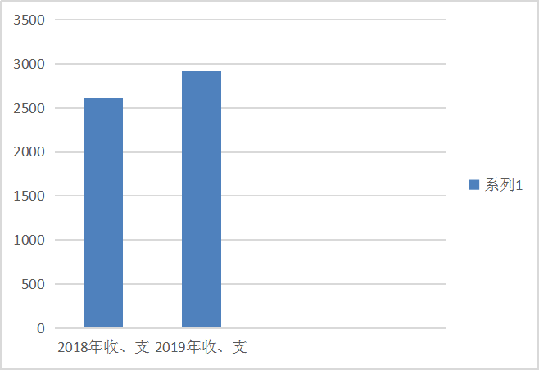

- 收入决算情况说明

2019年本年收入合计2892.39.41万元，其中：一般公共预算财政拨款收入2888.08万元，占99.85%；政府性基金预算财政拨款收入3.45万元，占0.12%；上级补助收入0万元，占0%；事业收入0.86万元，占0.03%；经营收入0万元，占0%；附属单位上缴收入0万元，占0%；其他收入0万元，占0%。

（图2：收入决算结构图）（饼状图）
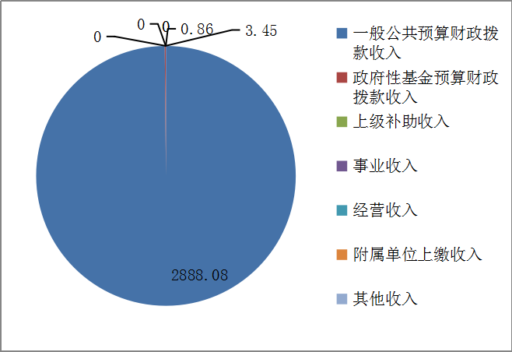

- 支出决算情况说明

2019年本年支出合计2901.82万元，其中：基本支出2691.10万元，占92.74%；项目支出210.72万元，占7.26%；上缴上级支出0万元，占0%；经营支出0万元，占0%；对附属单位补助支出0万元，占0%。
（图3：支出决算结构图）（饼状图）

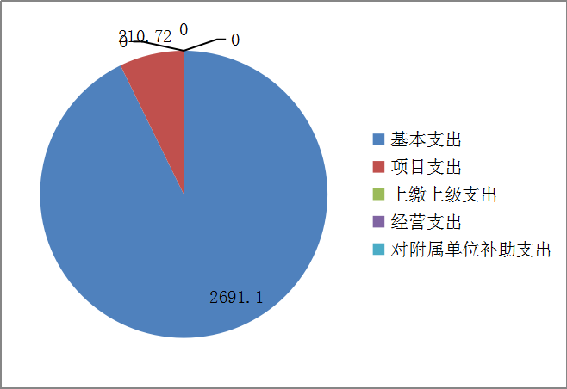

四、财政拨款收入支出决算总体情况说明
2019年财政拨款收、支总计2918.55万元。与2018年相比，财政拨款收、支总计各增加306.73万元，增长11.74%。主要变动原因是人员经费增加和支付了项目款（节约型单位示范建设）147.26万元。
（图4：财政拨款收、支决算总计变动情况）（柱状图）
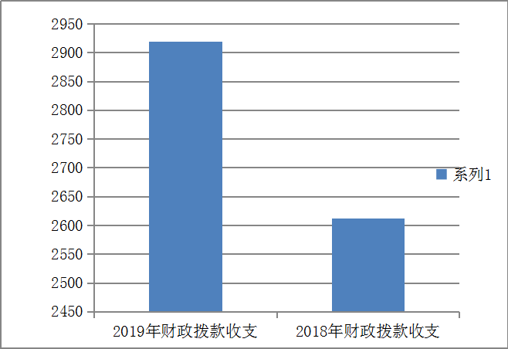

五、一般公共预算财政拨款支出决算情况说明

（一）一般公共预算财政拨款支出决算总体情况 （6表）
2019年一般公共预算财政拨款支出2897.51万元，占本年支出合计的99.25%。与2018年相比，一般公共预算财政拨款增加298.86万元，增长11.50%。主要变动原因是人员经费增加和支付了项目款（节约型单位示范建设）147.26万元。

（图5：一般公共预算财政拨款支出决算变动情况）（柱状图）
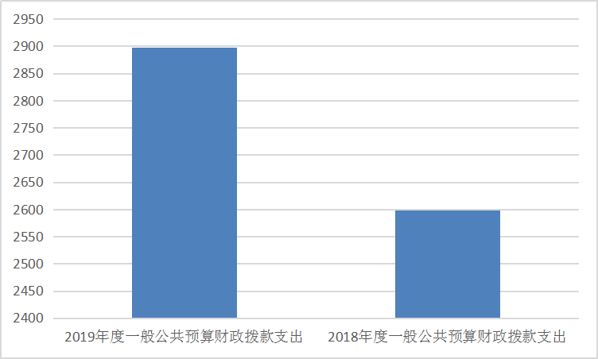

（二）一般公共预算财政拨款支出决算结构情况 （6表）
2019年一般公共预算财政拨款支出2897.51万元，主要用于以下方面:一般公共服务（类）支出0万元，占0%；教育支出（类）2239.70万元，占77.30%；科学技术（类）支出0万元，占0%；文化旅游体育与传媒（类）支出0万元，占0%；社会保障和就业（类）支出352.27万元，占12.16%；卫生健康支出82.22万元，占2.84%；住房保障支出222.31万元，占7.67%；农林水支出1.01万元，占0.03%。
（图6：一般公共预算财政拨款支出决算结构）（饼状图）
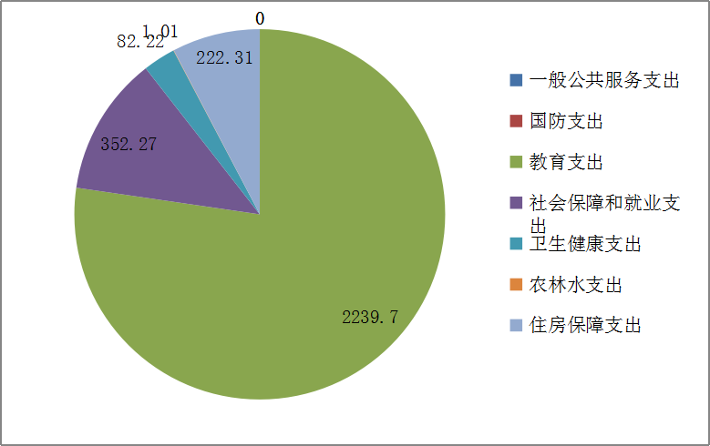

（三）一般公共预算财政拨款支出决算具体情况

2019年一般公共预算支出决算数为2897.51，完成预算100%。其中：
1.教育（类）普通教育（款）小学教育（项）: 支出决算为2076.87万元，完成预算99.22%.决算数小于预算数的主要原因是办公费结转了17.58万元到下年度使用。
2.教育（类）普通教育（款）其它普通教育支出（项）: 支出决算为15.57万元，完成预算100%。
3.教育（类）教育费附加安排的支出（款）其它教育费附加安排的支出（项）: 支出决算为147.26万元，完成预算100%。
4.社会保障和就业支出（类）行政事业单位离退休（款）机关事业单位基本养老保险缴费支出（项）: 支出决算为237.79万元，完成预算100%。
5.社会保障和就业支出（类）行政事业单位离退休（款）机关事业单位职业年金缴费支出（项）：支出决算为113.45万元，完成预算100%。
6.社会保障和就业支出（类）抚恤（款）其它优抚支出（项）：支出决算为1.03万元，完成预算100%。
7.卫生健康支出（类）行政事业单位医疗（款）事业单位医疗（项）:支出决算为82.22万元，完成预算100%。
8.农林水支出（类）扶贫（款）其它扶贫支出（项）:支出决算为1.01万元，完成预算100%。
9.住房保障支出（类）住房改革支出（款）住房公积金（项）:支出决算为222.31万元，完成预算100%。

六、一般公共预算财政拨款基本支出决算情况说明
2019年一般公共预算财政拨款基本支出2690.25万元，其中：
人员经费2433.02万元，主要包括：基本工资858.42万元、津贴补贴38万元、伙食补助费31.57万元、绩效工资531.12万元、机关事业单位基本养老保险缴费237.79万元、职业年金缴费113.45万元、基本医疗保险缴费82.22万元、其他社会保障缴费12.33万元、生活补助305.28万元、奖励金0.5万元、住房公积金222.31万元。
日常公用经费257.23万元，主要包括：办公费45.13万元、印刷费3.21万元、水费13.10万元、电费6.20万元、邮电费5.63万元、物业管理费12.60万元、差旅费4.87万元、维修（护）费29.42万元、会议费11.16万元、培训费4.97万元、劳务费41.30万元、工会经费25.76万元、福利费0.43万元、其他商品和服务支出17.53万元、办公设备购置25.70万元、专用设备购置0.76万元。

七、“三公”经费财政拨款支出决算情况说明

（一）“三公”经费财政拨款支出决算总体情况说明
2019年“三公”经费财政拨款支出决算为0万元，完成预算0%。

（二）“三公”经费财政拨款支出决算具体情况说明
2019年“三公”经费财政拨款支出决算中，因公出国（境）费支出决算0万元，占0%；公务用车购置及运行维护费支出决算0万元，占0%；公务接待费支出决算0万元，占0%。具体情况如下：
（图7：“三公”经费财政拨款支出结构）（饼状图）
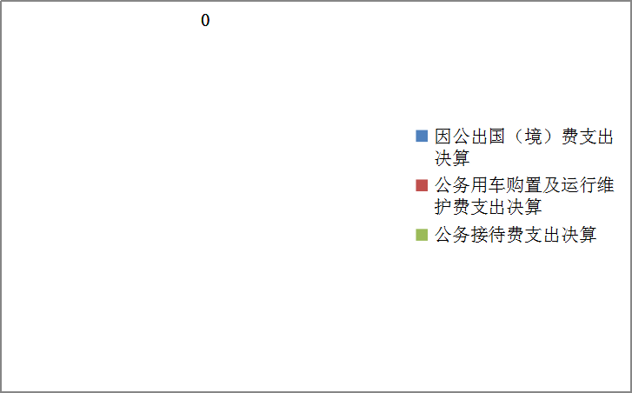

1.因公出国（境）经费支出0万元，完成预算0%。全年安排因公出国（境）团组0次，出国（境）0人。因公出国（境）支出决算比2018年增加/减少0万元，增长/下降0%。
2.公务用车购置及运行维护费支出0万元,完成预算0%。公务用车购置及运行维护费支出决算比2018年增加/减少0万元，增长/下降0%。
其中：公务用车购置支出0万元。全年按规定更新购置公务用车0辆，金额0元。截至2019年12月底，单位共有公务用车0辆.
公务用车运行维护费支出0万元。
- 公务接待费支出0万元，完成预算0%。公务接待费支出决算比2018年增加/减少0万元，增长/下降0%。
- 国内公务接待支出0万元.

八、政府性基金预算支出决算情况说明
2019年政府性基金预算拨款支出3.45万元。

- 国有资本经营预算支出决算情况说明
2019年国有资本经营预算拨款支出0万元。

十、其他重要事项的情况说明

（一）机关运行经费支出情况
2019年，峨眉山市第一小学校机关运行经费支出0万元，比2018年增加0万元，与2018年决算数持平。

（二）政府采购支出情况
2019年，峨眉山市第一小学校政府采购支出总额147.26万元，其中：政府采购货物支出147.26万元、政府采购工程支出0万元、政府采购服务支出0万元。主要用于节约型单位示范建设项目支出。授予中小企业合同金额138万元，占政府采购支出总额的93.71%，其中：授予小微企业合同金额9.26万元，占政府采购支出总额的6.29%。

（三）国有资产占有使用情况
截至2019年12月31日，峨眉山市第一小学校共有车辆0辆。

（四）预算绩效管理情况。
根据预算绩效管理要求，本部门（单位）在年初预算编制阶段，组织安保经费、课改研究经费、名师工作室、骨干教师奖、节约型单位示范建设项目开展了预算事前绩效评估，对安保经费、课改研究经费、名师工作室、骨干教师奖、节约型单位示范建设5个项目编制了绩效目标，预算执行过程中，选取安保经费、节约型单位示范建设2个项目开展绩效监控，年终执行完毕后，安保经费、对节约型单位示范建设2个项目开展了绩效目标完成情况自评。
本部门按要求对2019年部门整体支出开展绩效自评，从评价情况来部门财政资金收支平衡，执行规范，各项目资金专款专用，保障了教育教学职责的履行和机构运转，达到了预期绩效目标。我校还自行组织了对安保经费、节约型单位示范建设2个项目支出绩效评价，从评价情况来看这两个项目都运行良好，完成了预期绩效目标任务。
1.项目绩效目标完成情况。
本部门在2019年度部门决算中反映安保经费、课改研究经费、名师工作室、骨干教师奖、节约型单位示范建设5个项目绩效目标实际完成情况。
（1）安保经费项目绩效目标完成情况综述。项目全年预算数32.76万元，执行数为32.76万元，完成预算的100%。通过项目实施，保障了保安工资待遇，稳定安保队伍，维护校园秩序的持续稳定。
（2）课改研究经费项目绩效目标完成情况综述。项目全年预算数1.3万元，执行数为1.3万元，完成预算的100%。通过项目实施，支持了教师对课改的研究，提高了教师课改的积极性，促进了学校课改发展。
（3）名师工作室项目绩效目标完成情况综述。项目全年预算数2.5万元，执行数为2.5万元，完成预算的100%。通过项目实施，发挥了名师的专业引领、带动、辐射作用，工作室全体学员在职业道德、专业知识、学术水平、教学能力和科研能力等方面的综合素质都有明显改进和提高。
（4）骨干教师奖项目绩效目标完成情况综述。项目全年预算数8.4万元，执行数为8.4万元，完成预算的100%。通过项目实施有效加强了教师队伍建设，提高了广大教师踊跃投身教育事业的热情，不断提升教师素质，不断提高教育教学质量。
（5）节约型单位示范建设目标完成情况综述。项目全年预算数147.26万元，执行数为147.26万元，完成预算的100%。通过项目实施建立了1个能耗监测平台；1个雨水回收系统；1套建立太阳能光伏发电系统；公共区域照明声光控制改造；全校照明改造；水龙头改造。加强了学校节能工作。学校建立健全了各项规章制度，出台了学校节约用水管理、用电管理、空调使用管理等系列节能措施。学校在教育教学中还充分利用集会、校园广播、宣传栏等形式，加强节能教育，积极营造良好的节能环保校园氛围，组织学生开展节能减排科技创新活动、社会实践活动。该项目实施的社会效益、经济效益明显，应持续开展并不断加强。

项目绩效目标完成情况表
(2019 年度)
项目名称 |  |  | 安保经费
预算单位 |  |  | 峨眉山市第一小学校
预算执行情况(万元) | 预算数: |  | 32.76万元 | 执行数: | 32.76万元
预算执行情况(万元) | 其中-财政拨款: |  | 32.76万元 | 其中-财政拨款: | 32.76万元
预算执行情况(万元) | 其它资金: |  | 0万元 | 其它资金: | 0万元
年度目标完成情况 | 预期目标 |  |  | 实际完成目标
年度目标完成情况 | 保障保安工资待遇，稳定安保队伍，维护校园秩序的持续稳定。 |  |  | 全面完成预期目标
绩效指标完成情况 | 一级指标 | 二级指标 | 三级指标 | 预期指标值(包含数字及文字描述) | 实际完成指标值(包含数字及文字描述)
绩效指标完成情况 | 项目完成指标 | 数量指标 | 聘用保安人数 | 10人 | 10人
绩效指标完成情况 | 项目完成指标 | 质量指标 | 确保保安待遇，稳定安保队伍，提升安保人员素质。 | 按时完成 | 按时完成
绩效指标完成情况 | 项目完成指标 | 时效指标 | 在规定时限内完成工资支付 | 按时完成 | 按时完成
绩效指标完成情况 | 项目完成指标 | 社会指标 | 维护校园秩序的持续稳定 | 按时完成 | 按时完成
绩效指标完成情况 | 项目完成指标
绩效指标完成情况 | 满意度指标 | 服务对象满意度指标 | 学校师生对项目实施后的运行情况的满意度 | 非常满意 | 非常满意

项目绩效目标完成情况表
(2019 年度)
项目名称 |  |  | 课改研究经费
预算单位 |  |  | 峨眉山市第一小学校
预算执行情况(万元) | 预算数: |  | 1.3万元 | 执行数: | 1.3万元
预算执行情况(万元) | 其中-财政拨款: |  | 1.3万元 | 其中-财政拨款: | 1.3万元
预算执行情况(万元) | 其它资金: |  | 0万元 | 其它资金: | 0万元
年度目标完成情况 | 预期目标 |  |  | 实际完成目标
年度目标完成情况 | 奖励课改优秀成果，鼓励教师积极参与课改研究 |  |  | 全面完成预期目标
绩效指标完成情况 | 一级指标 | 二级指标 | 三级指标 | 预期指标值(包含数字及文字描述) | 实际完成指标值(包含数字及文字描述)
绩效指标完成情况 | 项目完成指标 | 数量指标 | 校本研训考核项目奖、教育教学竞赛项目奖 | 省级课赛获奖1人，优秀课题2个，优秀教研组1个 | 省级课赛获奖1人，优秀课题2个，优秀教研组1个
绩效指标完成情况 | 项目完成指标 | 质量指标 | 对获奖课题和赛课优秀教师进行奖励 | 按时完成 | 按时完成
绩效指标完成情况 | 项目完成指标 | 时效指标 | 在规定时限内完成支付 | 按时完成 | 按时完成
绩效指标完成情况 | 项目完成指标
绩效指标完成情况 | 满意度指标 | 服务对象满意度指标 | 教师对项目实施后的运行情况的满意度 | 非常满意 | 非常满意
项目绩效目标完成情况表
(2019 年度)
项目名称 |  |  | 名师工作室
预算单位 |  |  | 峨眉山市第一小学校
预算执行情况(万元) | 预算数: |  | 2.5万元 | 执行数: | 2.5万元
预算执行情况(万元) | 其中-财政拨款: |  | 2.5万元 | 其中-财政拨款: | 2.5万元
预算执行情况(万元) | 其它资金: |  | 0万元 | 其它资金: | 0万元
年度目标完成情况 | 预期目标 |  |  | 实际完成目标
年度目标完成情况 | 发挥名师的专业引领、带动、辐射作用，提高工作室成员教学能力和科研能力。 |  |  | 全面完成预期目标
绩效指标完成情况 | 一级指标 | 二级指标 | 三级指标 | 预期指标值(包含数字及文字描述) | 实际完成指标值(包含数字及文字描述)
绩效指标完成情况 | 项目完成指标 | 数量指标 | 张丽名师工作室 | 1个 | 1个
绩效指标完成情况 | 项目完成指标 | 质量指标 | 发挥名师的专业引领、带动、辐射作用，提高工作室成员教学能力和科研能力。 | 按时完成 | 按时完成
绩效指标完成情况 | 项目完成指标 | 时效指标 | 在规定时限内完成工资支付 | 按时完成 | 按时完成
绩效指标完成情况 | 项目完成指标
绩效指标完成情况 | 满意度指标 | 服务对象满意度指标 | 学校师生对项目实施后的运行情况的满意度 | 非常满意 | 非常满意
项目绩效目标完成情况表
(2019 年度)
项目名称 |  |  | 骨干教师奖
预算单位 |  |  | 峨眉山市第一小学校
预算执行情况(万元) | 预算数: |  | 8.4万元 | 执行数: | 8.4万元
预算执行情况(万元) | 其中-财政拨款: |  | 8.4万元 | 其中-财政拨款: | 8.4万元
预算执行情况(万元) | 其它资金: |  | 0万元 | 其它资金: | 0万元
年度目标完成情况 | 预期目标 |  |  | 实际完成目标
年度目标完成情况 | 加强教师队伍建设，提升教师素质，提高教育教学质量。 |  |  | 全面完成预期目标
绩效指标完成情况 | 一级指标 | 二级指标 | 三级指标 | 预期指标值(包含数字及文字描述) | 实际完成指标值(包含数字及文字描述)
绩效指标完成情况 | 项目完成指标 | 数量指标 | 各级骨干教师 | 省级6人，市级3人，县级11 | 省级6人，市级3人，县级11
绩效指标完成情况 | 项目完成指标 | 质量指标 | 考核合格的骨干教师进行奖励 | 按时完成 | 按时完成
绩效指标完成情况 | 项目完成指标 | 时效指标 | 在规定时限内完成工资支付 | 按时完成 | 按时完成
绩效指标完成情况 | 项目完成指标
绩效指标完成情况 | 满意度指标 | 服务对象满意度指标 | 学校师生对项目实施后的运行情况的满意度 | 非常满意 | 非常满意

项目绩效目标完成情况表
(2019 年度)
项目名称 |  |  | 节约型单位示范建设
预算单位 |  |  | 峨眉山市第一小学校
预算执行情况(万元) | 预算数: |  | 147.26万元 | 执行数: | 147.26万元
预算执行情况(万元) | 其中-财政拨款: |  | 147.26万元 | 其中-财政拨款: | 147.26万元
预算执行情况(万元) | 其它资金: |  | 0万元 | 其它资金: | 0万元
年度目标完成情况 | 预期目标 |  |  | 实际完成目标
年度目标完成情况 | 完成能耗监测系统软件及硬件、雨水收集及浇灌系统、太阳光伏发电系统、声光控制改造、节水龙头改造。 |  |  | 全面完成预期目标
绩效指标完成情况 | 一级指标 | 二级指标 | 三级指标 | 预期指标值(包含数字及文字描述) | 实际完成指标值(包含数字及文字描述)
绩效指标完成情况 | 项目完成指标 | 数量指标 | 能耗监测系统软件及硬件、雨水收集及浇灌系统、太阳光伏发电系统、声光控制改造、节水龙头 | 1套能耗监测系统软件及硬件、1项雨水收集及浇灌系统、1套太阳光伏发电系统、声光控制改造1820个，LED灯2160套、节水龙头210个 | 1套能耗监测系统软件及硬件、1项雨水收集及浇灌系统、1套太阳光伏发电系统、声光控制改造1820个，LED灯2160套、节水龙头210个
绩效指标完成情况 | 项目完成指标 | 质量指标 | 1、能耗监测平台、雨水收集及浇灌系统、太阳光伏发电系统稳定运行。2、LED更换运行正常，光照流明度达到标准，局部红外控制达到节约型单位创建标准。3、完成节水龙头更换，正常运行。 | 1、能耗监测平台、雨水收集及浇灌系统、太阳光伏发电系统稳定运行。2、LED更换运行正常，光照流明度达到标准，局部红外控制达到节约型单位创建标准。3、完成节水龙头更换，正常运行。 | 1、能耗监测平台、雨水收集及浇灌系统、太阳光伏发电系统稳定运行。2、LED更换运行正常，光照流明度达到标准，局部红外控制达到节约型单位创建标准。3、完成节水龙头更换，正常运行。
绩效指标完成情况 | 项目完成指标 | 时效指标 | 在规定时限内完成相关改造及设备安装正常运行 | 按时完成 | 按时完成
绩效指标完成情况 | 项目完成指标 | 成本指标 | 整个项目147.26万元 | 按时完成 | 按时完成
绩效指标完成情况 | 效益指标 | 经济效益  指标 | 1、光伏发电回馈校园电网。2、雨水回收浇灌、节水龙头、LED灯、声光控制节约水电费。 | 效益良好 | 效益良好
绩效指标完成情况 | 效益指标 | 社会效益  指标 | 起到节能减排的示范效应 | 效益良好 | 效益良好
绩效指标完成情况 | 效益指标
绩效指标完成情况 | 满意度指标 | 服务对象满意度指标 | 学校师生对项目实施后的运行情况的满意度 | 非常满意 | 非常满意

2.部门绩效评价结果。
本部门按要求对2019年部门整体支出绩效评价情况开展自评，《峨眉山市第一小学校部门2019年部门整体支出绩效评价报告》见附件（附件1）。
本部门自行组织对安保经费项目、节约型单位示范建设项目开展了绩效评价，《安保经费项目2019年绩效评价报告》、《节约型单位示范建设项目2019年绩效评价报告》见附件（附件2）。

- 名词解释

1.财政拨款收入：指省级财政当年拨付的资金。
2.事业收入：指事业单位开展专业业务活动及辅助活动所取得的收入。如财政专户核拨的幼儿园保教费收入等。
3.经营收入：指事业单位在专业业务活动及其辅助活动之外开展非独立核算经营活动取得的收入。
4.其他收入：指除上述“财政拨款收入”、“事业收入”、“经营收入”等以外的收入。主要是捐赠收入、利息收入等。
5.用事业基金弥补收支差额：指事业单位在当年的“财政拨款收入”、“事业收入”、“经营收入”、“其他收入”不足以安排当年支出的情况下，使用以前年度积累的事业基金（事业单位当年收支相抵后按国家规定提取、用于弥补以后年度收支差额的基金）弥补本年度收支缺口的资金。
6.年初结转和结余：指以前年度尚未完成、结转到本年按有关规定继续使用的资金。
7.一般公共服务支出（类）群众团体事务（款）其他群众团体事务支出（项）：指反映上述项目以外其他用于群众团体事务方面的支出。
8.国防支出（类）国防动员（款）兵役征集（项）：指反映用于兵役征集等方面的支出。
9.教育支出（类）教育管理事务（款）行政运行（项）:指反映行政单位（包括实行公务员管理的事业单位）的基本支出。
10.教育支出（类）教育管理事务（款）一般行政管理事务（项）:指反映行政单位（包括实行公务员管理的事业单位）未单独设置项级科目的其他项目支出。
11.教育支出（类）普通教育（款）学前教育（项）:指反映各部门举办的学前教育支出。
12.教育支出（类）普通教育（款）小学教育（项）:指反映各部门举办的小学教育支出。
13.教育支出（类）普通教育（款）初中教育（项）:指反映各部门举办的初中教育支出。
14.教育支出（类）普通教育（款）高中教育（项）:指反映各部门举办的高级中学教育支出。
15.教育支出（类）普通教育（款）其他普通教育支出（项）:指反映除上述项目以外其他用于普通教育方面的支出。
16.教育支出（类）职业教育（款）中专教育（项）:指反映各部门举办的各类中等专业学校的支出。
17.教育支出（类）职业教育（款）职业高中教育（项）:指反映各部门举办的职业中学、农业中学（含普通高中改制的）、半工（农）半读中学的支出或补助费。
18.教育支出（类）职业教育（款）其他职业教育支出（项）: 指反映除上述项目以外其他用于职业教育方面的支出。
19.教育支出（类）成人教育（款）成人高等教育（项）:指反映各部门举办函授、夜大、高等教育自学考试等方面的支出。
20.教育支出（类）成人教育（款）成人广播电视教育（项）:指反映各部门举办成人广播电视教育的支出。
21.教育支出（类）进修及培训（款）教师进修（项）:指反映教师进修、师资培训支出。
22.教育支出（类）教育费附加安排的支出（款）农村中小学校舍建设（项）:指反映教育费附加安排用于农村中小学校舍新建、改建、修缮和维护的支出。
23.教育支出（类）教育费附加安排的支出（款）农村中小学教学设施（项）:指反映教育费附加安排用于改善农村中小学教学设施和办学条件的支出。
24.教育支出（类）教育费附加安排的支出（款）城市中小学校舍建设（项）:指反映教育费附加安排用于城市中小学校舍新建、改建、修缮和维护的支出。
25.教育支出（类）教育费附加安排的支出（款）中等职业学校教学设施（项）:指反映教育费附加安排用于中等职业学校教学设施的支出。
26.教育支出（类）教育费附加安排的支出（款）其他教育费附加安排的支出（项）: 指反映除上述项目以外的教育费附加支出。
27.教育支出（类）其他教育支出（款）其他教育支出（项）:指反映除上述项目以外其他用于教育方面的支出。
28.文化体育与传媒支出（类）体育（款）其他体育支出（项）:指反映上述项目以外其他用于体育方面的支出。
29.社会保障和就业支出（类）行政事业单位离退休（款）未归口管理的行政单位离退休（项）:指反映未实行归口管理的行政单位（包括实行公务员管理的事业单位）开支的离退休支出。
30.社会保障和就业支出（类）行政事业单位离退休（款）机关事业单位基本养老保险缴费支出（项）: 指反映机关事业单位实施养老保险制度由单位缴纳的基本养老保险费支出。
31.社会保障和就业支出（类）行政事业单位离退休（款）机关事业单位职业年金缴费支出（项）: 指反映机关事业单位实施养老保险制度由单位缴纳的职业年金支出。
32.社会保障和就业支出（类）行政事业单位离退休（款）其他行政事业单位离退休支出（项）: 指反映除上述项目以外其他用于行政事业单位离退休方面的支出。
33. 社会保障和就业支出（类）抚恤（款）死亡抚恤（项）:指反映按规定用于烈士和牺牲、病故人员家属的一次性和定期抚恤金以及丧葬补助费。
34.社会保障和就业支出（类）抚恤（款）其他优抚支出（项）:指反映除上述项目以外其他用于优抚方面的支出。
35.卫生健康支出（类）行政事业单位医疗（款）行政单位医疗（项）:指反映财政部门集中安排的行政单位基本医疗保险缴费经费，未参加医疗保险的行政单位的公费医疗经费，按国家规定享受离休人员、红军老战士待遇人员的医疗经费。
36.卫生健康支出（类）行政事业单位医疗（款）事业单位医疗（项）:指反映财政部门集中安排的事业单位基本医疗保险缴费经费，未参加医疗保险的事业单位的公费医疗经费，按国家规定享受离休人员待遇的医疗经费。
37.农林水支出（类）扶贫（款）其他扶贫支出（项）：指反映除上述项目以外其他用于扶贫方面的支出。
38.住房保障支出（类）住房改革支出（款）住房公积金（项）: 指反映行政事业单位按人力资源和社会保障部、财政部规定的基本工资和津贴补贴以及规定比例为职工缴纳的住房公积金。
39.结余分配：指事业单位按规定提取的职工福利基金、事业基金和缴纳的所得税，以及建设单位按规定应交回的基本建设竣工项目结余资金。
40.年末结转和结余：指本年度或以前年度预算安排、因客观条件发生变化无法按原计划实施，需延迟到以后年度按有关规定继续使用的资金。
41.基本支出：指为保障机构正常运转、完成日常工作任务而发生的人员支出和公用支出。
42.项目支出：指在基本支出之外为完成特定行政任务和事业发展目标所发生的支出。
43.经营支出：指事业单位在专业业务活动及其辅助活动之外开展非独立核算经营活动发生的支出。
44.“三公”经费：纳入省级财政预决算管理的“三公”经费，是指部门用财政拨款安排的因公出国（境）费、公务用车购置及运行费和公务接待费。其中，因公出国（境）费反映单位公务出国（境）的国际旅费、国外城市间交通费、住宿费、伙食费、培训费、公杂费等支出；公务用车购置及运行费反映单位公务用车车辆购置支出（含车辆购置税）及租用费、燃料费、维修费、过路过桥费、保险费、安全奖励费用等支出；公务接待费反映单位按规定开支的各类公务接待（含外宾接待）支出。
45.机关运行经费：为保障行政单位（含参照公务员法管理的事业单位）运行用于购买货物和服务的各项资金，包括办公及印刷费、邮电费、差旅费、会议费、福利费、日常维修费、专用材料及一般设备购置费、办公用房水电费、办公用房取暖费、办公用房物业管理费、公务用车运行维护费以及其他费用。

第四部分 附件

附件1

峨眉山市第一小学校
2019年部门预算支出绩效报告

峨眉山市财政局：
我单位根据峨眉山财政局关于《开展2020年财政支出绩效评价工作的通知》（峨财通[2020]36号）文件要求，结合实际，对我单位部门预算支出绩效组织实施了自评。现将我单位绩效自评结果报告如下：
一、部门概况
（一）机构组成、人员概况
1．机构情况，包括当年变动情况及原因。
全额拨款事业单位，本年度无重大变动
- 人员情况：核定事业编制185名，实际在岗182人,其中长期聘用人员1名（退转军人）。
（二）单位主要职责
实施小学义务教育和小学学历教育，促进基础教育发展。
二、部门财政资金收支情况
（一）部门财政资金收入情况
我单位2019年部门决算收入为2892.39万元，年初预算收入为1854.98万元，其中一般公共预算财政拨款收入1850.38万元，事业收入4.6万元。决算收入与预算收入的差额1037.41万元,主要为日常公用经费258万元，政府性基金预算资金3.45万元，项目经费210.72万元（其中安保经费32.67万元，课改研究经费1.6万元，骨干教师奖金8.4万元，义教免作业本费11.5万元，名师工作室2.5万元，校园足球专项资金2.0万元，援彝教师补贴4.46万元，节约型单位示范建设147.26万元等），生活补助调增预算304.25万元（春节慰问费），工资调增预算265.2万元等。预算调减40.6万元（养老保险预算调减34.89万元，住房公积金预算调减2.42万元，事业收入预算调减3.29万元等）。年中、年末调整预算后，全年实际收入和预算收入平衡。
（二）部门财政资金支出情况
我单位2019年支出决算数为2901.82万元，其中：基本支出2690.11万元，项目支出210.72万元；预算数为1854.98万元，其中：基本支出1854.98万元，项目支出0万元。基本支出较预算增加的836.13万元，主要为日常公用经费258万元，生活补助调增预算304.25万元（春节慰问费），工资调增预算265.2万元等；项目支出较预算增加210.72万元（其中安保经费32.67万元，课改研究经费1.6万元，骨干教师奖金8.4万元，义教免作业本费11.5万元，名师工作室2.5万元，校园足球专项资金2.0万元，援彝教师补贴4.46万元，节约型单位示范建设147.26万元等）。
决算支出较决算收入多28万元，年初结转结余列支27万元（年初结转结余27万元，年末结转结余17.58 万元）。
三、财政部门支出管理情况
（一）预决算编制情况
我单位严格按照财政部门的要求和实现编制预决算、填报绩效目标和专项项目进度表；2019年收入预算为1854.98万元，公共财政预算收入1850.38万元，事业收入4.6万元；支出预算1854.98万元，其中基本支出预算1854.98万元，项目预支出预算0万元。决算收入为2918.5万元，决算支出为2900.97万元，其中基本支出2690.25万元，项目支出210.72万元。
2019年度年初结转结余17.57万元，其中基本支出结转15.9万元，项目支出结转1.67万元。
（二）执行管理情况
我单位严格按照上报的资金计划完成资金拨付，根据预算合理控制支出数额及支出进度，临时事项，按规定程序报市政府批准或是完成预算调整程序后执行。除临时任务和不可抗力原因外，我单位基本支出部分按月均匀执行，项目支出部分按所报项目进度及时执行。2019年调整收入预算2892.4万元,截止2019年6月支出1690.17万元,执行比例58.25%;9月支出2272.11万元,执行比例78.32%;12月支出2901.83万元,执行比例100%,全年支出执行良好。
（三）支出绩效情况
1.部门支出绩效
（1）学校运行保障
我单位基本支出的范围包括人员经费和日常公用经费，2019年基本支出决算数2691.11万元，其中:人员经费2433.01万元（工资福利支出2127.23万元，对个人和家庭的补助331.15万元），日常公用经费258万元。基本支出能够保障教育教学职责的履行和机构运转。
（2）单位厉行节约
2019年会议费、培训费等控制较好。2019年会议费、培训费总额17.05万元，较2018年总额20.5万元略有下升。2019年各项费用与2018年对比情况如下：会议费5.85万元，较2018年的12.19万元减少6.34万元，下降52%；培训费11.2万元，较2018年8.3万元增加2.9万元，上升34.6%，主要培训次数、人数增加。
（3）单位节能降耗
2019年单位总能耗41.37万元，较2018年增加18.26万元，节能降耗情况总体情况不好。2019年能耗情况与2018年对比情况如下：水费32.2万元，较2018年11.47万元增加20.73万元，主要原因是水管老化多处爆管没有及时发现，导致大量水流失。电费9.17万元，较2018年11.64万元减少2.47万元，主要原因是节能改造后光伏项目投入了运行。
2.专项预算项目支出绩效
（1）资金绩效分配情况
安保经费：32.67万元用于学校安保人员劳务费。
节约型单位示范建设：147.26万元用于学校节约型单位示范建设。
援彝教师补贴：4.46万元用于支教教师补助。
④校园足球专项资金：2.33万用于学校足球队培训、比赛、设备购置等。
⑤骨干教师奖金：8.4万用于奖励骨干教师。
⑥义教免作业本费：11.5万元用于学生作业本费用。
⑦名师工作室：2.5万元用于名师工作室正常工作开支。
⑧课改研究经费：1.6万元用于课改研究支出。
项目经费共计212.39万元，其中校园足球专项资金1.67万元结转到2020年。
（2）项目资金管理情况
所有项目资金的管理都按照相关规定执行，实行专款专用。上级专项的资金主要管理如下：如有上级文件的要求，严格按照要求执行；没有上级文件明确要求的，由我单位会同本级财政共同拟定方案；需要上级备案的及时上报备案。财政本级专项资金主要管理如下：我单位根据财政部门的要求制定方案并上报财政，实际拨付时按照要求准备资料向同级财政申请拨付。

（3）绩效目标完成情况
紧紧围绕全年教育教学，开展学生德育活动。通过多种有效途径加强学生爱国主义教育和公民道德教育，强化法制、安全、心理健康教育，收到较好效果。开展教学和教研活动。加强教学常规管理，贯彻落实减负措施。培养学生综合素质，切实开展“阳光体育”。开展教育科学研究活动。积极倡导小课题深研究，组织教师对教育教学和管理中的难点和热点问题开展研究，提倡行动研究，注重研究的可操作性与实效性。开展教师培训活动。规范教师培训制度，组织教职工开展师德培训，加强继续教育工作，根据校本培训方案认真实施校本培训工作，努力提升教师整体素质。开展学校后勤服务活动。加强校产管理，规范校产的购入、登记、出借、报损、核查和入账手续，做到账物相符、账帐相符。规范财务管理，严格执行有关收费规定，及时公示收费项目和标准。开展学校规章制度建设及其他教育管理活动。健全组织结构，完善管理制度，建立起一套适合本校实际的学校管理制度，实现依法办学、依法行政，以此促进全局工作逐步走上规范化、科学化、民主化轨道，着力推进了和谐教育，取得较好的社会效益。

（4）财务管理情况

所有专项资金实行专款专用，不得挪用、截留；在资金拨付阶段严格审核资金分配方案、对象主体资格、绩效评估报告、合同、文件、拨付审批等，确保资金拨付符合要求，合规合理。要求专账核算的项目，专账核算并单独装订凭证以备查验。各项采购严格按照政府采购制度执行。

（5）绩效管理工作开展情况

根据《峨眉山市财政局关于开展2020年财政支出绩效评价工作的通知》（峨财通[2020]36号）文件精神，我校成立了绩效评价工作领导小组，负责绩效评价工作的组织领导和具体实施。评价小组采取座谈等方式听取情况，检查基本支出、项目支出有关账目，收集整理支出相关资料，并根据各股室报送的绩效自评材料进行分析，形成评价结论。
通过绩效评价梳理出的问题，将通过座谈的形式传达给相关领导和部门负责人，以便完善。
四、评价结论及建议
（一）评价结论。
我单位部门支出绩效评价得分95 ，具体情况见下表：
一级指标 | 二级指标 | 三级指标 | 总分 | 得分
预算编制 | 报送时效 | 基础信息更新 | 2 | 2
预算编制 | 报送时效 | 预算草案报送 | 1 | 1
预算编制 | 编制质量 | 预算编制准确 | 3 | 3
预算编制 | 编制质量 | 预算执行调整 | 3 | 2.5
预算编制 | 编制质量 | 部门预算审查 | 2 | 2
预算编制 | 绩效目标 | 绩效目标编制 | 5 | 4.5
预算编制 | 专项预算提前细化 | 预控指标细化 | 5 | 4
预算编制 | 预算公开 | 公开内容 | 4 | 4
预算执行 | 绩效分配 | 项目绩效分配 | 10 | 10
预算执行 | 执行进度 | 6月执行进度 | 3 | 3
预算执行 | 执行进度 | 9月执行进度 | 4 | 4
 | 执行进度 | 12月执行进度 | 3 | 3
 | 预算调整 | 执行中期评估 | 9 | 9
 | 行政成本 | 节能降耗 | 3 | 2.5
 | 行政成本 | 廉洁行政 | 3 | 3
支出绩效 | 绩效评价 | 部门预算绩效评价 | 14 | 12
支出绩效 | 绩效评价 | 专项预算项目绩效评价 | 14 | 14
支出绩效 | 决算审查 | 部门决算差错率 | 2 | 2
支出绩效 | 决算公开 | 公开内容 | 3 | 3
支出绩效 | 结余注销 | 结余注销率 | 3 | 3
支出绩效 | 绩效管理 | 工作开展 | 4 | 3.5
合计 |  |  | 100 | 95
（二）存在问题
1、预算编制工作有待细化。预算编制不够明确和细化，预算编制的合理性需要提高，预算执行力度还要进一步加强。

2、部门支出相关（基本支出方面）的规章制度还不够完善。

（三）改进建议

针对上述存在的问题及对外整体支出管理工作的需要，拟实施的改进措施如下：

1、细化预算编制工作，认真做好预算的编制。严格按照预算编制的相关制度和要求进行预算编制；全面编制预算项目，优先保障固定性的、相对刚性的费用支出项目，尽量压缩变动性的、有控制空间的费用项目，进一步提高预算编制的科学性、严谨性和可控性。加强内部预算编制的审核和预算控制指标的下达。

2、加强财务管理，严格财务审核。加强单位财务管理，健全单位财务管理制度体系，规范单位财务行为。在费用报账支付时，按照预算规定的费用项目和用途进行资金使用审核、列报支付、财务核算，杜绝超支现象的发生。

3、完善资产管理，抓好经费控制。严格编制政府采购年初预算和计划，规范各类资产的购置审批制度、资产采购制度、使用管理制度、资产处置和报废审批制度、资产管理岗位职责制度等，加强单位内部的资产管理工作。

4、对相关人员加强培训，特别是针对《预算法》、《行政事业单位会计制度》等学习培训，规范部门预算收支核算，切实提高部门预算收支管理水平。

峨眉山市第一小学校

2020年7月30日

附件2

峨眉山市第一小学校
节约型单位示范建设项目
2019年绩效评价报告

根据市财政局《关于开展2020年财政支出绩效评价工作的通知》（峨财通〔2020〕36号）文件要求，我校开展了2018年创建四川省节约型示范单位建设项目支出绩效自评工作，现将评价结果报告如下：
一、项目概况
（一）项目资金申报及批复情况。为进一步加强节能工作，根据《四川省机关事务管理局、四川省发展和改革委员会、四川省住房和城乡建设厅关于公布2017-2018年省级切纸开开型公共机构示范单位创建名单的通知》（川机管函[2017]1157号）文件精神，峨眉一小开展了省级节约型示范单位的创建工作。2018年4月19日，乐山市机关事务管理局召集峨眉山市相关部门在峨眉一小召开创建工作会议，会议议定峨眉一小创建省级节约型示范单位建设经费控制价为148万元。该项目于2018年7月19日完成交付使用，经省级部门验收合格。该项目能源审计费用4.75万元；改造建设经峨眉山市公共资源交易中心公开招标，中标价为138万元；项目需求论证费0.35万元；评标专家费0.31万元；省级验收各项资料费0.6488万元；省级验收展示橱窗建设经费3.2044万元；总计创建经费为147.2632万元。年初市财政局预算100万元作为创建工作经费。
（二）项目绩效目标。完成峨眉一小能源分项计量建设；对建筑主要用电设备、重点能耗进行分项计量，对用电数据进行实时监测；对建筑内生活用水、市政进水等安装远程智能水表，进行实时监测；可实时对接省级节能管理平台。主要完成 6个项目：1、建立峨眉一小能耗监测平台；2、建立雨水回收系统；3、建立太阳能光伏发电系统；4、公共区域照明声光控制改造；5、全校照明改造；6、水龙头改造。
（三）项目资金申报相符性。该项目申报的内容和具体实施的内容相符，申报目标合理可行，对加强我学校节能减排工作发挥了积极作用，具有较强的社会意义和经济意义。
二、项目实施及管理情况
（一）资金计划、到位及使用情况
1．资金计划及到位。2018年，该项目预算资金100万元，年末市财政调减预算指标100万元。项目由市教育局汇总情况，制定拨款报告给市财政局，市财政局审核后2019年《峨财预（2019）002号》拨付资金147.26万元。拨付时间绩效目标完成率100%，拨付资金额度完成率100%
2．资金使用。2019年，该项目实际使用资金147.26万元，全额用于支付项目费用。项目改造建设138万元，招标需求论证费0.35万元；开标专家评审费0.31万元；省级验收各项资料费0.6488万元；省级验收展示橱窗建设经费3.2012万元；能源审计费用4.75万元。项目开支范围、标准及支付进度、支付依据均合规合法，资金支付与预算相符。
（二）项目财务管理情况
该项目资金纳入学校财务账务体系统一管理和使用，收入支出严格按照《会计法》、《中小学会计制度》、《学校财务管理制度》、《学校财务内部控制制度》等财务管理制度执行。通过金算盘软件进行账务处理，支出票据统一由市财政局国库支付中心审核，通过转账支付给各建设单位。项目资金的管理使用严格执行财务管理制度，财务处理及时，会计核算规范。
（三）项目组织实施情况
该项目在乐山市机关事务管理局、峨眉山市人民政府办公室、峨眉山市教育局的监督指导下，由峨眉一小具体实施。该项目由市教育局统一编制预算，由市教育局计财股报送市财政局审核后，由市财政局向学校下达预算指标和拨付资金。采用直接支付方式转账支付。
三、项目绩效情况
（一）项目完成情况
该项目对照预算，截止2019年，下达预算指标147.26万元。资金拨付分2次下达，全年使用资金147.26万元。资金拨付进度、拨付总额达到预期安排，项目完成情况较好，完成率100%。
（二）项目效益情况
项目实施切实加强了学校节能工作。学校建立健全了各项规章制度，出台了学校节约用水管理、用电管理、空调使用管理等系列节能措施。学校在教育教学中还充分利用集会、校园广播、宣传栏等形式，加强节能教育，积极营造良好的节能环保校园氛围，组织学生开展节能减排科技创新活动、社会实践活动。该项目产生了良好的社会效益。
项目效益尚未达到预期目标值。一是雨水收集及浇灌效果不明显；二是本项目节能主要为太阳光伏发电，太阳最强烈的时候为夏季7、8月，由于本单位是学校，7、8月为暑假时间，不易充分利用到太阳光伏发电量。
四、问题及建议
（一）存在问题。随着学生的不断增加，设备的老化，学校经费不足，无法更换更节能的新设备我校节能工作愈发严峻。缺少专业培训，人员素养不够，学校管理不精细。
（二）相关建议
1、多形式，多渠道开展“节能减排，低碳生活”理念宣传教育。
2、完善相关管理措施。
峨眉山市第一小学校
2020年7月30日
峨眉山市第一小学校
2019年学校安保经费项目支出绩效
自评报告

根据市财政局《关于开展2020年财政支出绩效评价工作的通知》（峨财通〔2020〕36号）文件要求，我校开展了2019年学校安保经费补助项目支出绩效自评工作，现将评价结果报告如下：
一、项目概况
（一）项目资金申报及批复情况。为进一步加强我校安全工作，切实保障广大师生人身安全，维护学校长期安全稳定，根据《中共峨眉山市委办公室 峨眉山市人民政府办公室关于进一步加强学校安全工作的通知》（峨委办〔2010〕27号）和《峨眉山市人民政府关于加强教师队伍建设的实施意见》（峨府发〔2014〕4号）文件精神，我校按统一要求加强人防、物防和技防工作，学校安保经费由市财政本级预算“学校安保经费补助”项目予以保障。2019年，财政拨款32.67万元，我校保安人员10人。
（二）项目绩效目标。保障学校按要求配齐、配足保安人员，避免学校因经费不足导致安保人员配备不达标、或拖欠安保人员工资等情况发生，切实维护学校的安全稳定。项目资金根据学校工作实际，春秋学期各拨付1次，资金拨付时间绩效目标为当年6月前拨付春季学期资金，11月前拨付秋季学期资金，学校按要求在当年12月31日前使用完下拨资金，资金全额用于安保人员工资发放。
（三）项目资金申报相符性。该项目属于民生保障类项目，申报的内容和具体实施的内容相符，申报目标合理可行，对加强我校安全工作，保障学校师生人身安全，维护学校安全稳定发挥了积极作用，具有较强的社会意义。
二、项目实施及管理情况
（一）资金计划、到位及使用情况。
1．资金计划及到位。2019年，该项目32.67万元。2019年，分春秋两季拨付资金，春季学期在6月前，秋季拨付在11月前。拨付时间绩效目标完成率100%，拨付资金额度完成率100%。
2．资金使用。2019年，该项目实际使用资金32.67万元，全额用于发放学校聘请的保安人员工资。项目开支范围、标准及支付进度、支付依据均合规合法，资金支付与预算相符。
（二）项目财务管理情况。
该项目资金纳入学校财务账务体系统一管理和使用，收入支出严格按照《会计法》、《中小学会计制度》、《学校财务管理制度》、《学校财务内部控制制度》等财务管理制度执行。通过金算盘软件进行账务处理，支出票据统一由市教育局支付中心审核，通过转账支付给学校保安。项目资金的管理使用严格执行财务管理制度，财务处理及时，会计核算规范。
（三）项目组织实施情况。
我校安保工作接受市教育局安全股管理工作的督导监管，负责对学校保安工作的督查和培训。我校安保人员聘用数根据市人社局下达的人员控制数，自主聘用人员，签订劳动合同，根据项目资金管理制度和学校财务管理制度自主使用项目资金。
三、项目绩效情况
（一）项目完成情况。
该项目对照预算，截止2019年12月31日，实际下达预算指标32.67万元。预算指标和资金拨付分春秋两季下达，全年使用资金32.67万元。资金拨付进度、拨付总额达到预期安排，项目完成情况较好，完成率100%。
（二）项目效益情况。
项目实施切实保障了我校按要求配齐、配足保安人员，避免学校因经费不足导致安保人员配备不达标、或拖欠安保人员工资等情况发生。对加强我校安全工作，切实保障师生人身安全，维护学校长期安全稳定发挥了积极作用，具有较强的社会意义。学校安全无小事，责任重于泰山，安全维稳工作永远在路上，该项目实施的社会效益、经济效益明显，应持续开展并不断加强。
四、问题及建议
（一）存在问题。近年来，随着城市的不断发展和旅游业的繁荣，我市外来人口越来越多，学校周边环境较复杂等原因导致对安保工作要求越来越高，学校安全保卫工作矛盾突出。由于项目预算标准较低，学校经费不足，所聘人员待遇不高，缺乏培训经费。导致学校聘请的保安缺乏专业安保管理能力，保安人员年龄老化严重，缺少专业培训，人员素养不够，学校管理用工不规范，制度不健全。
（二）相关建议。
提高项目预算标准，增加人员经费，外包给专业保安公司管理，学校以购买服务的方式使用保安。

峨眉山市第一小学校
2020年7月30日

第五部分 附表

一、收入支出决算总表

二、收入决算表

三、支出决算表

四、财政拨款收入支出决算总表

五、财政拨款支出决算明细表

六、一般公共预算财政拨款支出决算表

七、一般公共预算财政拨款支出决算明细表

八、一般公共预算财政拨款基本支出决算表

九、一般公共预算财政拨款项目支出决算表

十、一般公共预算财政拨款“三公”经费支出决算表

十一、政府性基金预算财政拨款收入支出决算表

十二、政府性基金预算财政拨款“三公”经费支出决算表

十三、国有资本经营预算支出决算表

